

Phone
Story
–

Secuencia

Pedagógica

Por C.I.P

Diciembre

2024

PHONE STORY
Breve descripción del juego: Phone Story es un juego móvil que invita a la reflexión y que examina críticamente el impacto global de la industria de los teléfonos inteligentes. A través de una serie de minijuegos interactivos simples, los usuarios exploran diferentes etapas de la cadena de suministro de teléfonos inteligentes, comenzando con la extracción de recursos, luego las condiciones de la fábrica, los desechos electrónicos y la cultura del consumidor. En lugar de centrarse en el juego tradicional, Phone Story utiliza su narrativa para resaltar la explotación laboral, la degradación ambiental y los desafíos éticos vinculados a la producción de tecnología en el sistema capitalista. Al presentar estos temas complejos en un formato accesible e interactivo, el juego anima a los jugadores a reflexionar sobre su papel como consumidores en un sistema global, promoviendo la conciencia del consumo ético y la responsabilidad social.

Duración: 2 lecciones
Materia/s: Economía, Educación Cívica y Educación Ambiental
Temas: Derechos humanos, migración, conflictos y crisis globales, ética, impactos económicos
ODS: 8, 12, 13
Dimensiones del conflicto a través del juego:
☐ Impacto social
☐ impacto ambiental
☐ Impacto económico
☐ Impacto tecnológico

Objetivos de aprendizaje: Esta secuencia pedagógica tiene como objetivo desarrollar una conciencia crítica de los desafíos éticos y sociales en la industria de los teléfonos inteligentes en el capitalismo. Los estudiantes explorarán la cadena de suministro, los derechos laborales y los impactos ambientales de la electrónica, fomentando la comprensión de la responsabilidad social corporativa (RSC) y la responsabilidad del consumidor. Además, los estudiantes analizarán críticamente el consumo excesivo y los efectos sistémicos de las estructuras capitalistas en la sostenibilidad global.
Habilidades interpersonales: pensamiento crítico, responsabilidad social, comunicación, colaboración, conciencia global, alfabetización informacional
Requisitos técnicos y materiales necesarios: PC/smartphone/tablet + Auriculares + ratón para cada alumno; WIFI; Código QR a la URL del juego
Lectura adicional/material: https://www.phonestory.org https://electronicswatch.org/en
Redefiniendo el alcance: ¿el verdadero impacto ambiental de los teléfonos inteligentes? | La Revista Internacional de Análisis del Ciclo de Vida
¿Puede un teléfono inteligente ético cambiar el mundo? - Noticias de la BBC

Fase de preparación
En la fase de preparación, es fundamental asegurarse de que cada estudiante tenga acceso a un dispositivo (PC, tableta o teléfono inteligente). Debe haber una conexión a Internet estable disponible para un juego fluido. Los estudiantes también se beneficiarán de los auriculares para concentrarse en los elementos audiovisuales del juego sin distracciones, por lo tanto, es importante proporcionar auriculares para una mejor experiencia de juego.
Antes de que comience la clase, el maestro debe jugar el juego varias veces para familiarizarse con su mecánica, temas, la experiencia de juego y el contenido provocativo que aborda. Esto permitirá al maestro guiar las discusiones de manera efectiva y abordar posibles preguntas o desafíos que los estudiantes puedan encontrar durante el juego.
Para presentar el juego sin estropear su impacto, el profesor puede proporcionar una breve descripción general de los temas (por ejemplo, cadenas de suministro globales, explotación laboral, impacto ambiental y responsabilidad del consumidor) mientras mantiene la curiosidad sobre los escenarios específicos del juego. Una discusión sobre el papel de la tecnología en la vida diaria y los costes ocultos detrás de su producción puede servir como un punto de partida atractivo.
Finalmente, el maestro debe preparar a la clase para los temas delicados que explora el juego, como las prácticas laborales explotadoras y la degradación ambiental, enfatizando la importancia de abordar estos temas de manera crítica y respetuosa. Se pueden proporcionar materiales complementarios o una breve presentación sobre estudios de casos del mundo real relacionados con la industria electrónica para contextualizar la narrativa del juego.

Fase de juego
Lección No. | Descripción en pasos | Forma social | Requisitos materiales/técnicos
1 | Paso 1: Introducción al tema  Comience la sesión creando un debate para introducir el ciclo de producción de teléfonos inteligentes en el capitalismo, para llevar a los foros los costes ambientales y sociales ocultos asociados con su creación. Esto se puede hacer sin que el maestro brinde información, sino simplemente provocando preguntas atractivas para despertar la curiosidad y provocar una discusión constructiva:  ¿Alguna vez te has preguntado de dónde vienen los materiales para tu teléfono?  ¿Qué le sucede a tu teléfono viejo cuando lo reemplazas por uno nuevo?  ¿Quién crees que produce tus smartphones y en qué condiciones de trabajo se lleva a cabo?  Anime a los estudiantes a compartir sus conocimientos y suposiciones sobre la cadena de suministro de teléfonos inteligentes, cubriendo etapas como la extracción, fabricación, distribución y eliminación de materias primas.  Como transición, explique que explorarán estos problemas y tratarán de obtener respuestas a través de un juego corto e impactante. Introducir el concepto de usar juegos como herramientas para aprender sobre temas serios, explicando que el objetivo es crear conciencia sobre la ética y las responsabilidades vinculadas a la electrónica de consumo.  (LAS RESPUESTAS QUE SE DEN Y LOS PUNTOS IMPORTANTES QUE SE DEN EN EL DEBATE, GUÁRDELOS Y EVALÚELOS AL FINAL EN COMPARACIÓN CON LOS NUEVOS DESPUÉS DE QUE JUEGUEN EL JUEGO Y PASEN POR LA FASE DE REFLEXIÓN) | Pleno (discusión dirigida por el maestro) | Pizarra o pizarra digital interactiva para lluvia de ideas y proyector para apoyar las imágenes.
1 | Paso 2: Introducción al juego  Indique que los estudiantes jugarán a Phone Story, un juego que destaca los problemas éticos en la cadena de suministro de teléfonos inteligentes a través de una serie de minijuegos. Enfatice que, si bien el juego es de naturaleza lúdica, transmite mensajes serios sobre la explotación laboral, el daño ambiental, el consumo excesivo y la responsabilidad corporativa.  Proporcione un recorrido rápido por la estructura del juego, mencionando que cada minijuego representa una etapa en el ciclo de vida de un teléfono inteligente. Discuta brevemente cómo el juego usa su mecánica para provocar el pensamiento, por ejemplo:  Extracción de minerales raros en condiciones adversas.  Trabajar en entornos de fabricación inseguros.  Fomentar el consumo excesivo y los desechos electrónicos.  Termina con una declaración motivadora: "Mientras juegas, piensa en cómo tus acciones en el juego reflejan las prácticas del mundo real. Prepárate para compartir tus pensamientos después". | Pleno | Proyector  PC con el juego abierto en el navegador
1 | Paso 3: Practica la mecánica  Para asegurarse de que todos los estudiantes se sientan cómodos con el juego, el maestro demuestra la mecánica básica jugando en línea a través de la computadora conectada a una pantalla grande en el modo historia. Destaque las acciones requeridas y su importancia (por ejemplo, tocar para extraer minerales o arrastrar para ensamblar teléfonos). Enfatice la presión del tiempo y la naturaleza repetitiva de las tareas, relacionándolas con las condiciones laborales de la vida real.  Si los estudiantes expresan confusión sobre los controles, proporcione aclaraciones, pero evite resolver los desafíos por ellos. Para las clases con barreras lingüísticas, aclara los términos o símbolos clave que pueden aparecer durante el juego. Después de la demostración, confirme que los estudiantes estén listos para comenzar sus propias partidas. Es importante mostrarlo en silencio, ya que es mejor que los estudiantes lo repasen por su cuenta. | Pleno | Proyector, computadora portátil para jugar el juego conectado al proyector
1 | Paso 4: Juego individual real  Los estudiantes acceden al juego individualmente en sus dispositivos (a través de phonestory.org o les proporcionan un código QR para escanear) y comienzan a jugar a su propio ritmo.  El maestro circula por la sala para observar, ofrecer apoyo y hacer preguntas que invitan a la reflexión para profundizar la curiosidad y la reflexión, como:  - ¿Cómo se siente experimentar este nivel de urgencia o repetición?  - ¿Qué crees que el juego está tratando de hacer en realidad?  Dado que el juego es relativamente rápido, anímelos a volver a jugar las etapas varias veces y luego reflexionen sobre su experiencia. Esto asegura que todos tengan un compromiso significativo con el material. | Trabajo individual | 1 dispositivo por alumno (portátil, smartphone, tableta) y 1 par de auriculares por alumno
1 | Paso 5: Discusión y puesta en común de las experiencias  Una vez que se complete el juego, inicie una discusión en toda la clase para reflexionar sobre sus experiencias. Comience con preguntas abiertas para permitir que los estudiantes compartan sus pensamientos:  - ¿Qué parte del juego te llamó más la atención? ¿Por qué?  - ¿Cómo te sentiste durante los minijuegos? ¿Alguna de las tareas te frustró o sorprendió?  - ¿Cómo se relaciona este juego con lo que discutimos anteriormente sobre la cadena de suministro de teléfonos inteligentes?  Anime a los estudiantes a conectar su experiencia de juego con problemas del mundo real. Destaque los puntos clave de la discusión en la junta, como la explotación en la minería, las prácticas laborales inseguras, la responsabilidad del consumidor y los desafíos de los desechos electrónicos. | Pleno | Pizarra / tablero digital para resumir los puntos clave
1 | Paso 6: Preparación para la transición a la fase de reflexión  Concluye la fase de juego planteando una pregunta reflexiva final para pasar a la siguiente sesión/lección: "Ahora que hemos experimentado los desafíos detrás de nuestros teléfonos inteligentes, ¿qué podemos hacer como individuos y como sociedad para abordar estos problemas?"  Vista previa de la fase de reflexión próxima, donde los estudiantes profundizarán en los dilemas éticos y las estructuras sistémicas que expone el juego. Asegúreles que ninguna respuesta es demasiado pequeña o insignificante, enfatizando el valor del pensamiento crítico y el cambio incremental. Termina la sesión y al día siguiente comenzará la fase de reflexión. | Pleno | Ninguno

Fase de reflexión

Lección No. | Descripción en pasos | Forma social | Requisitos materiales/técnicos
2 | Paso 7: Conectar el juego con la vida real  Comience por revisar el impacto ambiental de los teléfonos inteligentes a lo largo de su ciclo de vida. Muestre esto en la pizarra o en una diapositiva usando una infografía (Material 1) y pida a los estudiantes que recuerden escenas específicas del juego. Facilite una discusión en torno a la pregunta central: ¿Con qué precisión cree que el juego representa las prácticas del mundo real? ¿Son estos escenarios exagerados o realistas?  Siga con una breve presentación para proporcionar un contexto fáctico para cada etapa. Destaque los problemas actuales, como la explotación laboral, la destrucción del medio ambiente y los desechos electrónicos. Asegúrese de que los estudiantes comprendan los sistemas más amplios en juego, incluidos los impulsores económicos y sociales de estos problemas.  https://www.youtube.com/watch?v=qhGCuYW0xeg | Pleno | Material 1
2 | Paso 8: Visualizar el problema – Ejercicio de pensamiento sistémico  Cambie de marcha a un enfoque de pensamiento sistémico. Introduzca una actividad de "mapa de causa y efecto" en la que los estudiantes mapeen colectivamente los problemas interconectados presentados en el juego. Usa el tablero o una herramienta digital (como Miro o Jamboard) para crear un diagrama de flujo comenzando con un teléfono inteligente. Los estudiantes hacen una lluvia de ideas y agregan elementos que se ramifican a partir de su producción, tales como:  - Extracción de materias primas → zonas de conflicto, daños ambientales.  - Las condiciones de las fábricas → los derechos laborales deficientes, la explotación.  - La demanda de los consumidores → la sobreproducción, las prácticas insostenibles.  - Fin de vida → desechos electrónicos, eliminación inadecuada.  Anímelos a establecer conexiones entre estos elementos, ilustrando cómo una parte del sistema afecta a las demás.  Elemento interactivo: Permita que los estudiantes resalten los puntos donde la intervención (corporativa, gubernamental o de consumo) podría mejorar el sistema, marcándolos con círculos verdes. | Trabajo en grupo | Hojas de papel grandes y marcadores
2 | Paso 9: Desentrañar la verdad de la sátira – Búsqueda basada en la investigación  Asigne a cada grupo un tema del juego (por ejemplo, minería, derechos laborales, impacto ambiental, consumismo) y pídales que encuentren evidencia objetiva sobre cómo se manifiesta en el mundo real. Bríndeles preguntas orientadoras:  - ¿Qué exagera el juego para lograr un efecto satírico?  - ¿Qué evidencia del mundo real respalda el mensaje del juego?  Cada grupo de estudiantes crea una breve presentación o póster que resume sus hallazgos, incluidas imágenes como gráficos, fotos o estadísticas. Pueden usar fuentes como:  - Artículos de publicaciones o reportajes de noticias.  - Informes de ONG (por ejemplo, el informe de Amnistía Internacional sobre la minería de cobalto).  - Videos como Minerales de conflicto 101.  Paso adicional: Organice una "galería de evidencia" donde los estudiantes muestren su trabajo al resto de la escuela. | Trabajo en grupo | Computadora portátil, power-point o canva, impresora, papeles para carteles,  Internet
3 | Paso 10: Tomar acción: responsabilidad personal y colectiva  Ahora que se han analizado y discutido las causas y el problema, cambie el enfoque a las soluciones, pidiendo a los estudiantes que hagan una lluvia de ideas sobre acciones realistas que puedan tomar como individuos y colectivamente como clase. Abra un debate usando indicaciones como:  - ¿Cómo puede usted, como consumidor, tomar decisiones más éticas?  - ¿Qué acciones colectivas podrían influir en el cambio a mayor escala?  Cada estudiante escribe una acción personal a la que se compromete (por ejemplo, comprar teléfonos de segunda mano, reducir los desechos electrónicos o difundir la conciencia) y una idea de acción colectiva. Ejemplos de proyectos, que pueden incluir:  - Crear una campaña de concientización sobre el uso ético de la tecnología.  - Organizar una campaña comunitaria de reciclaje de desechos electrónicos.  - Escribir una carta abierta a las empresas de tecnología abogando por mejores prácticas. | Pleno  o  Grupos de trabajo 4-5 estudiantes | Material 5  Material 6

Material 1:
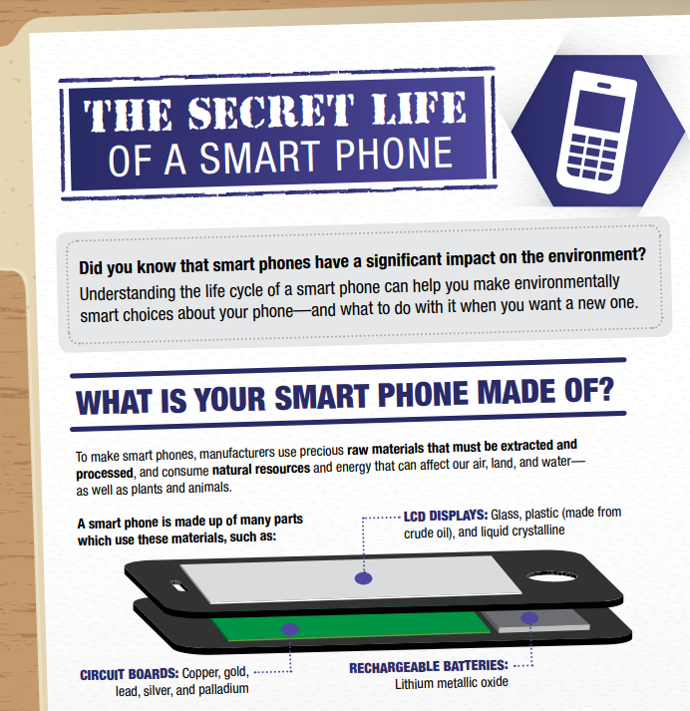
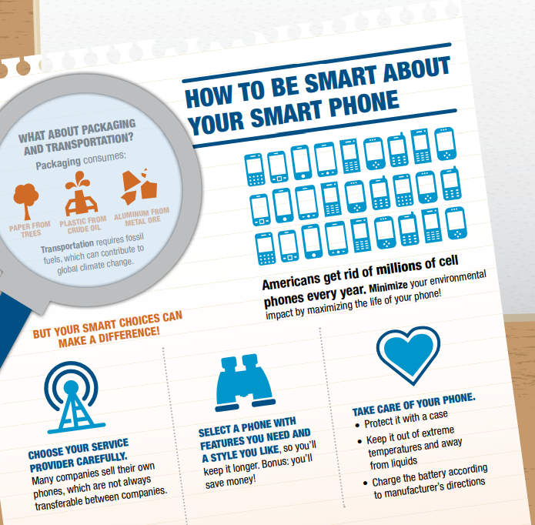

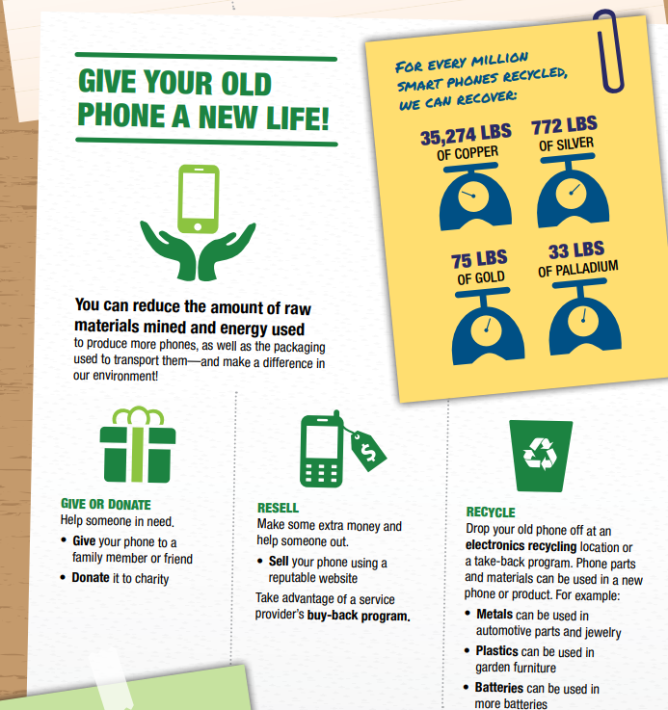
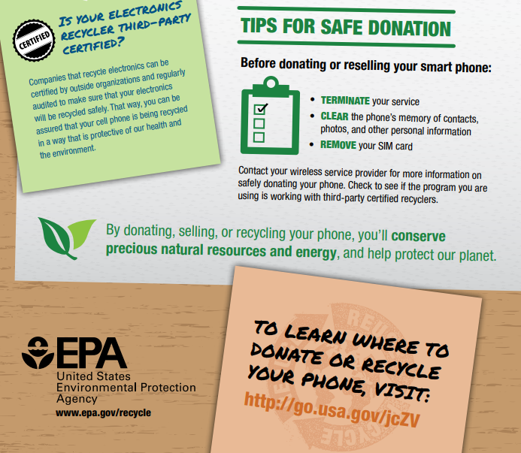

Anexo – Análisis del juego:

